Poniżej przesyłam Wam zadania z biologii (pierwsza część ) i z chemii (część druga) do zrobienia do 9.05.2020.
BIOLOGIA
Bardzo proszę o zapoznanie się z treścią znajdującą się na poniższych stronach internetowych. Na końcu informacji znajdujących się na stronie epodreczniki są zadania do sprawdzenia czy przyswoiliście nowe treści, warto byście je zrobili tym bardziej, że możecie od razu sprawdzić poprawność odpowiedzi. Dodatkowo proszę o wykonanie poleceń znajdujących się poniżej i tak, jak miało to miejsce poprzednio czekam na odpowiedzi przesłane na Messenger w postaci zdjęcia wykonanej pracy. Jeszcze nie wszyscy przesłali mi zadania przedświąteczne.
Temat: Ucho-narząd słuchu i równowagi. Higiena oka i ucha
Temat: Zmysł powonienia, smaku i dotyku.
Na poniższych stronach znajdziecie odpowiedzi na zadania przedstawione poniżej .
https://epodreczniki.pl/a/ucho---narzad-sluchu-i-rownowagi/D12hc0UM9
https://epodreczniki.pl/a/oko---narzad-wzroku/DByVW3EI0
https://epodreczniki.pl/a/wech-smak-dotyk/DHTWGaxHD
- Ucho człowieka składa się z trzech części: ucha zewnętrznego ,środkowego i wewnętrznego. Poniżej podano nazwy elementów budowy ucha:
przewód słuchowy- kosteczki słuchowe – trąbka słuchowa – ślimak – małżowina uszna – kanały półkoliste – przedsionek
Uzupełnij tabelę wpisując nazwy elementów budowy ucha
Ucho zewnętrzne | Ucho środkowe | Ucho wewnętrzne
- Podaj brakujące nazwy elementów budowy ucha przedstawione na rysunku.

- 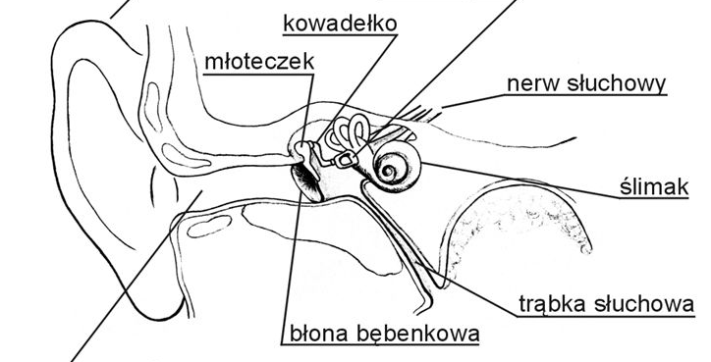
- Uszereguj wymienione niżej etapy drogi fali dźwiękowej wpisując kolejne cyfry. 1-8
młoteczek…………. nerw słuchowy…………….
przewód słuchowy………….. strzemiączko…………………..
ślimak ………….. małżowina uszna……………………
błona bębenkowa…………… kowadełko…………………………
- Uzupełnij zdania.
Podczas kręcenia się na karuzeli, kołysania statku z ……………………………………… wchodzących w skład ucha …………………………..wysyłana jest ogromna ilość impulsów, których mózg nie nadąża przetwarzać. Skutkiem są…………………………………………………………………………………… Kanały półkoliste stanowią narząd ………………………….
- Hałas ma negatywny wpływ na zdrowie człowieka. Zaproponuj dwa działania profilaktyczne, dzięki którym można zmniejszyć ryzyko uszkodzenia słuchu przez hałas.
- Wymień wady wzroku i krótko scharakteryzuj wybraną.
- Zmysł węchu pełni funkcje ochronne. Podaj przykłady informacji odbieranych przez ten zmysł, mających istotne znaczenie dla zdrowia i życia człowieka.
- Podaj jakie rodzaje smaków odczuwamy i jaki narząd zmysłu jest odpowiedzialny za odbiór wrażeń smakowych.
- Krótko wyjaśnij, na czym polega informacyjne znaczenie bólu powstałe w wyniku podrażnienia receptorów skórnych.

CHEMIA
Tematy: Obliczenia stechiometryczne.
Poniżej są linki, które będą wam pomocne w zrozumieniu tematyki zajęć.
https://www.youtube.com/watch?v=ocf5NxSScNw
https://www.youtube.com/watch?v=EigI1RBnMvY
https://www.youtube.com/watch?v=ugK8DWl4R8I
Być może przydadzą się wam również linki z poprzednich zajęć
https://www.youtube.com/watch?v=GcIQmSLJqbY
https://www.youtube.com/watch?v=XEpIpAQ5qKc
https://epodreczniki.pl/a/prawo-zachowania-masy-i-stalosci-skladu/D89jhEM1W

a tutaj króciutkie przypomnienie o zawartości procentowej pierwiastka:
Stosunek ilościowy pierwiastków zawartych w związku chemicznym jest zawsze stały i możemy go przedstawić jako stosunek masowy (stosunek mas atomów w cząsteczce) lub wyrazić w procentach (będzie przedstawiał zawartość procentową poszczególnych składników).
Zawartość procentowa danego pierwiastka to wyrażony w procentach stosunek masy pierwiastka w cząsteczce do masy całej cząsteczki (ułamka wagowego) pierwiastka.

Zad. 1 Dobierz współczynniki w następujących równaniach chemicznych:
__Al + __Fe2O3 → __Fe +__Al2O3
__CaO + __H2O → __Ca(OH)2
__K +__H2O → __KOH +__H2
__P +__O2→__P2O5
__Fe2O3 +___H2→__Fe + __H2O
__H2SO4 + __Ca(OH)2 →__CaSO4 +__H2O
Zad. 2 Ile gramów tlenku miedzi(I) powstanie jeśli w reakcji miedzi z tlenem wzięło udział 12,8 g miedzi. Mała podpowiedź: rozwiązanie zadania rozpoczynamy od zapisania równania reakcji, w którym podkreślamy substancje o których mowa w treści zadania. Nad równaniem zapisujemy dane zadania, a pod równaniem ilości substancji podkreślonych wynikające z równania reakcji
4 Cu + O₂ → 2 Cu₂O
Zad. 3. Ile gramów wody można otrzymać podczas wybuchu mieszaniny zawierającej 30 g gazu ziemnego (CH4) i 80 g tlenu?
CH₄ + O→CO₂+ H₂O
Zad.4 Oblicz stosunek mas pierwiastków chemicznych w tlenku strontu, wiedząc, że powstał on z 88 g strontu i 16 g tlenu.
Krok 1 Przeczytaj treść zadania i wypisz dane i szukane. Krok 2 Oblicz stosunek masy strontu do masy tlenu w SrO. Krok 3 Napisz odpowiedź.
Przypominam, że wykonanie powyższych zadań i z biologii i z chemii będzie przeze mnie oceniane.
Zdaję sobie sprawę z tego, że pewnie możecie mieć problemy z zadaniami chemicznymi. Nie martwcie się jeśli coś wam nie będzie wychodzić. Dla mnie ważne będzie to, że podejmiecie próbę zrozumienia zagadnienia i obliczeń. Jeśli będziecie mieli problem kontaktujcie się ze mną przez Messenger.
Na wykonane zadania czekam do końca następnego tygodnia czyli do 24 kwietnia.

